與野生動物有約
大專生體驗營
2017.7.8-9

- 活動目的：藉由實地訓練操作及參訪，讓大專生體驗本所修業技術及提昇生態保育意識，並對野生動物保育等相關研究及議題有進一步了解，以利推廣本校教學場域。
- 辦理單位：
- 主辦單位：野生動物保育研究所、保育類野生動物收容中心
- 協辦單位：國立屏東科技大學獸醫學院、國立屏東科技大學教務處
- 活動訊息：
- 活動時間：2017年7月8-9日（週六10:00-週日14:30）(詳如附件一)
- 參加對象：三、四年級大專生
- 交通方式：西勢火車站集合接駁，或自行前往(詳見附件二)。
- 活動地點：保育類野生動物收容中心、校內靜思湖及黑森林等戶外區域。
- 活動參加人數：40人。
- 活動費用：報名費 NT.350 (含餐費、參訪費用及保險費，住宿於野保所館內，不另收費。)
- 報名期間：即日起至2017年6月21日(週三)23:59分止。
- 錄取名單公告: 6/22~7/2期間，將公告於「屏東科技大學野生動物保育研究所所網」。
- 報名流程
- 線上報名：請https://www.beclass.com/rid=203c769592fbdc91ef3c線上表單填寫。
- 繳費：由於本活動有名額上的限制，將在6/22~7/2期間公告錄取名單，並通知您是否錄取本活動，繳費方式也將一併通知，屆時請留意您的信箱或屏東科技大學野生動物保育研究所所網的最新動態。
*繳費後，本團隊會寄送e-mail或電話通知：「已收到您的繳費」，才算確認參加。
- 參加本活動之學員請於報名後列印末頁之「監護人同意書」(詳如附件三)，填寫後親自繳交或郵寄至：屏東縣內埔鄉學府路1號野保所潘小姐。
- 注意事項
- 本活動集合時間為09：45，地點為西勢火車站集合，統一接駁至本校野保所。報到時間為10：00－10：30；若無法準時抵達或需要接駁者請事先連絡主辦單位，謝謝合作。
- 野外實習個人裝備一律自理，詳細裝備表請參閱附件四。
- 若因故無法參加，請於6月25日前聯絡體驗營主辦單位者可退80%費用，6月25日以後通知者恕不退費，煩請審慎報名。如遇天災如颱風、地震等不可抗力因素，經主管單位發布之訊息，則取消活動，可退80％費用。
- 活動報到當日，早餐請自理。
- 活動行程細節若因故調整，將會另行通知，造成不便，尚請見諒。

活動課程表
附件一
日期 | 時間 | 行程 | 地點
7/8(六) | 0930~1000 | 接駁學員 | 西勢火車站
 | 1000~1020 | 學員報到 | 野保所
 | 1020~1030 | 開幕(所長致詞) | 野保所
 | 1030~1130 | 野專家分享Ⅰ | 野保所
 | 1130~1200 | 學員分組 | 野保所
 | 1200~1300 | 中餐 | 野保所102&108教室
 | 1300~1430 | 收容中心參訪 | 野生動物收容中心
 | 1430~1630 | 凡走過必留痕跡~動物影像偵測儀架設練習(A)(B) | 校內黑森林
 | 1630~1800 | 盥洗時間 | 游泳池
 | 1800~1900 | 晚餐 | 野保所102&108教室
 | 1900~2100 | 黯夜聲影~夜間物種調查(A)(B) | 校內後山
 | 2100~2130 | 裝備整理及做巢 | 野保所102&108教室
 | 2130~ | 就寢 | 野保所102&108教室
7/9(日) | 0500~0530 | 起床、盥洗 | 野保所102&108教室
 | 0530~0600 | 早餐 | 野保所102&108教室
 | 0600~0800 | 晨間鳥語~黑森林鳥類觀測(A)(B) | 黑森林、苗圃、映霞湖
 | 0800~1000 | 聽音辨位~無線電追蹤器練習(A)(B) | 野保所週邊區域
 | 1000~1100 | 野專家分享Ⅱ | 野保所
 | 1100~1230 | 午餐 | 野保所102&108教室
 | 1230~1330 | 野專家分享Ⅲ | 野保所
 | 1330~1400 | 綜合討論 | 野保所
 | 1400~1430 | 授證~結業 | 野保所
 | 1430~ | 歸賦
屏東科技大學交通位置圖
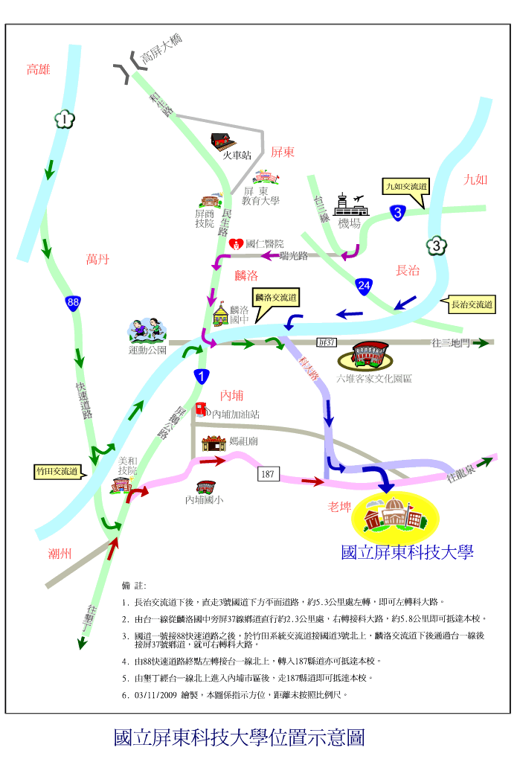
附件二
附件三
家長同意書
本人同意 同學，參加由屏東科技大學獸醫學院主辦之「 與野生動物有約大專生 體驗營」研習活動，並配合營隊期間所有活動。體驗營為團體活動，為考量團隊安全，若本人經過勸阻仍違反營隊秩序而造成傷害，體驗營保有退訓之資格，且後果需自行負責。
家長簽章：

中華民國 年 月 日

活動切結書
本人 ，參加屏東科技大學獸醫學院主辦之「 與野生動物有約大專生 體驗營」，願意配合營隊所有活動。營隊期間會切記自己身體狀況，量力而為，若有身體不適會立即回報營隊人員。研習營中之所有團體活動，為考量團隊安全， 若本人經過勸阻仍違反營隊秩序而造成傷害，體驗營保有退訓之資格，且後果由本人自行負責。
學生簽章：
家長簽章：

中華民國 年 月 日

裝備清單
附件四

項目 | 確認 | 備註
雙肩小背包 |  | 於戶外上課時使用
背包套 |  | 符合小背包使用
長袖上衣 |  | 防曬、防蚊功能
排汗衣(短袖)
快乾長褲 |  | 避免穿著厚重的長褲或牛仔褲
帽子 |  | 鴨舌帽、圓盤帽皆可
鞋子(登山鞋、拖鞋)
水壺 |  | 建議1公升裝
頭燈(或手電筒) |  | 夜間調查時使用
手錶
雨傘
雨衣(輕便型)
防蚊液 |  | 必備！
個人防曬用品
個人餐具(碗、筷) |  | 活動期間不提供免洗餐具
個人用品 |  | 如，換洗衣物、個人特殊用藥
個人盥洗用具 |  | 如，牙刷、毛巾、沐浴用品
睡袋
睡墊 |  | 於教室打地鋪時使用
健保卡
鉛筆、原子筆 |  | 防水筆記本會於報到時發放

